 |  | 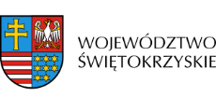 | 

Dnia 23 października 2018 r. pomiędzy Instytucją Zarządzającą RPOWŚ
a Panem Marianem Kopała prowadzącym działalność gospodarczą pod firmą: Marian Kopała – Zakład Wyrobów Metalowych „Metal-Kop” podpisana została umowa
o dofinasowanie projektu numer RPSW.02.05.00-26-0013/17 dla projektu pod nazwą: „Wdrożenie na rynek innowacyjnego, lekkiego, bez żebrowego kontenera z możliwością zastosowania estetycznej reklamy zaawansowanej graficznie”. Całkowita wartość projektu wynosi 1 182 500,00 zł, natomiast kwota przyznanego dofinansowania 650 375,00 zł.

